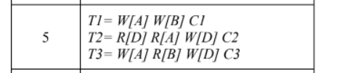

1)

HT1,T2,T3 = X1[A] W1[A] R2[D] X3[A] – Wait X1[B] W1[B] R2[A] X2[D] W2[D]

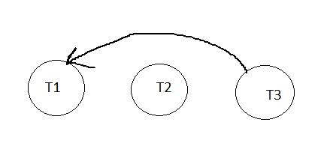

|  |  |  |
| --- | --- | --- |
| Змінна | Встановленні блокування | Запити на блокування |
| A | X1 | X3 |
| B | X1 | - |
| D | X2 | - |

2)

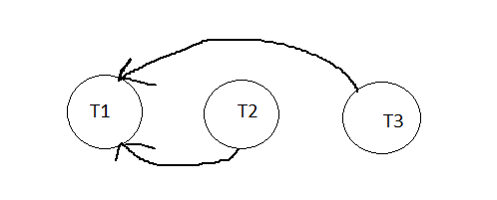HT1,T2,T3 = X1[A] W1[A] S2[D] R2[D] X3[A] – Wait X1[B] W1[B] S2[A] - Wait

|  |  |  |
| --- | --- | --- |
| Змінна | Встановленні блокування | Запити на блокування |
| A | X1 | X3,S2 |
| B | X1 | - |
| D | S2 | - |